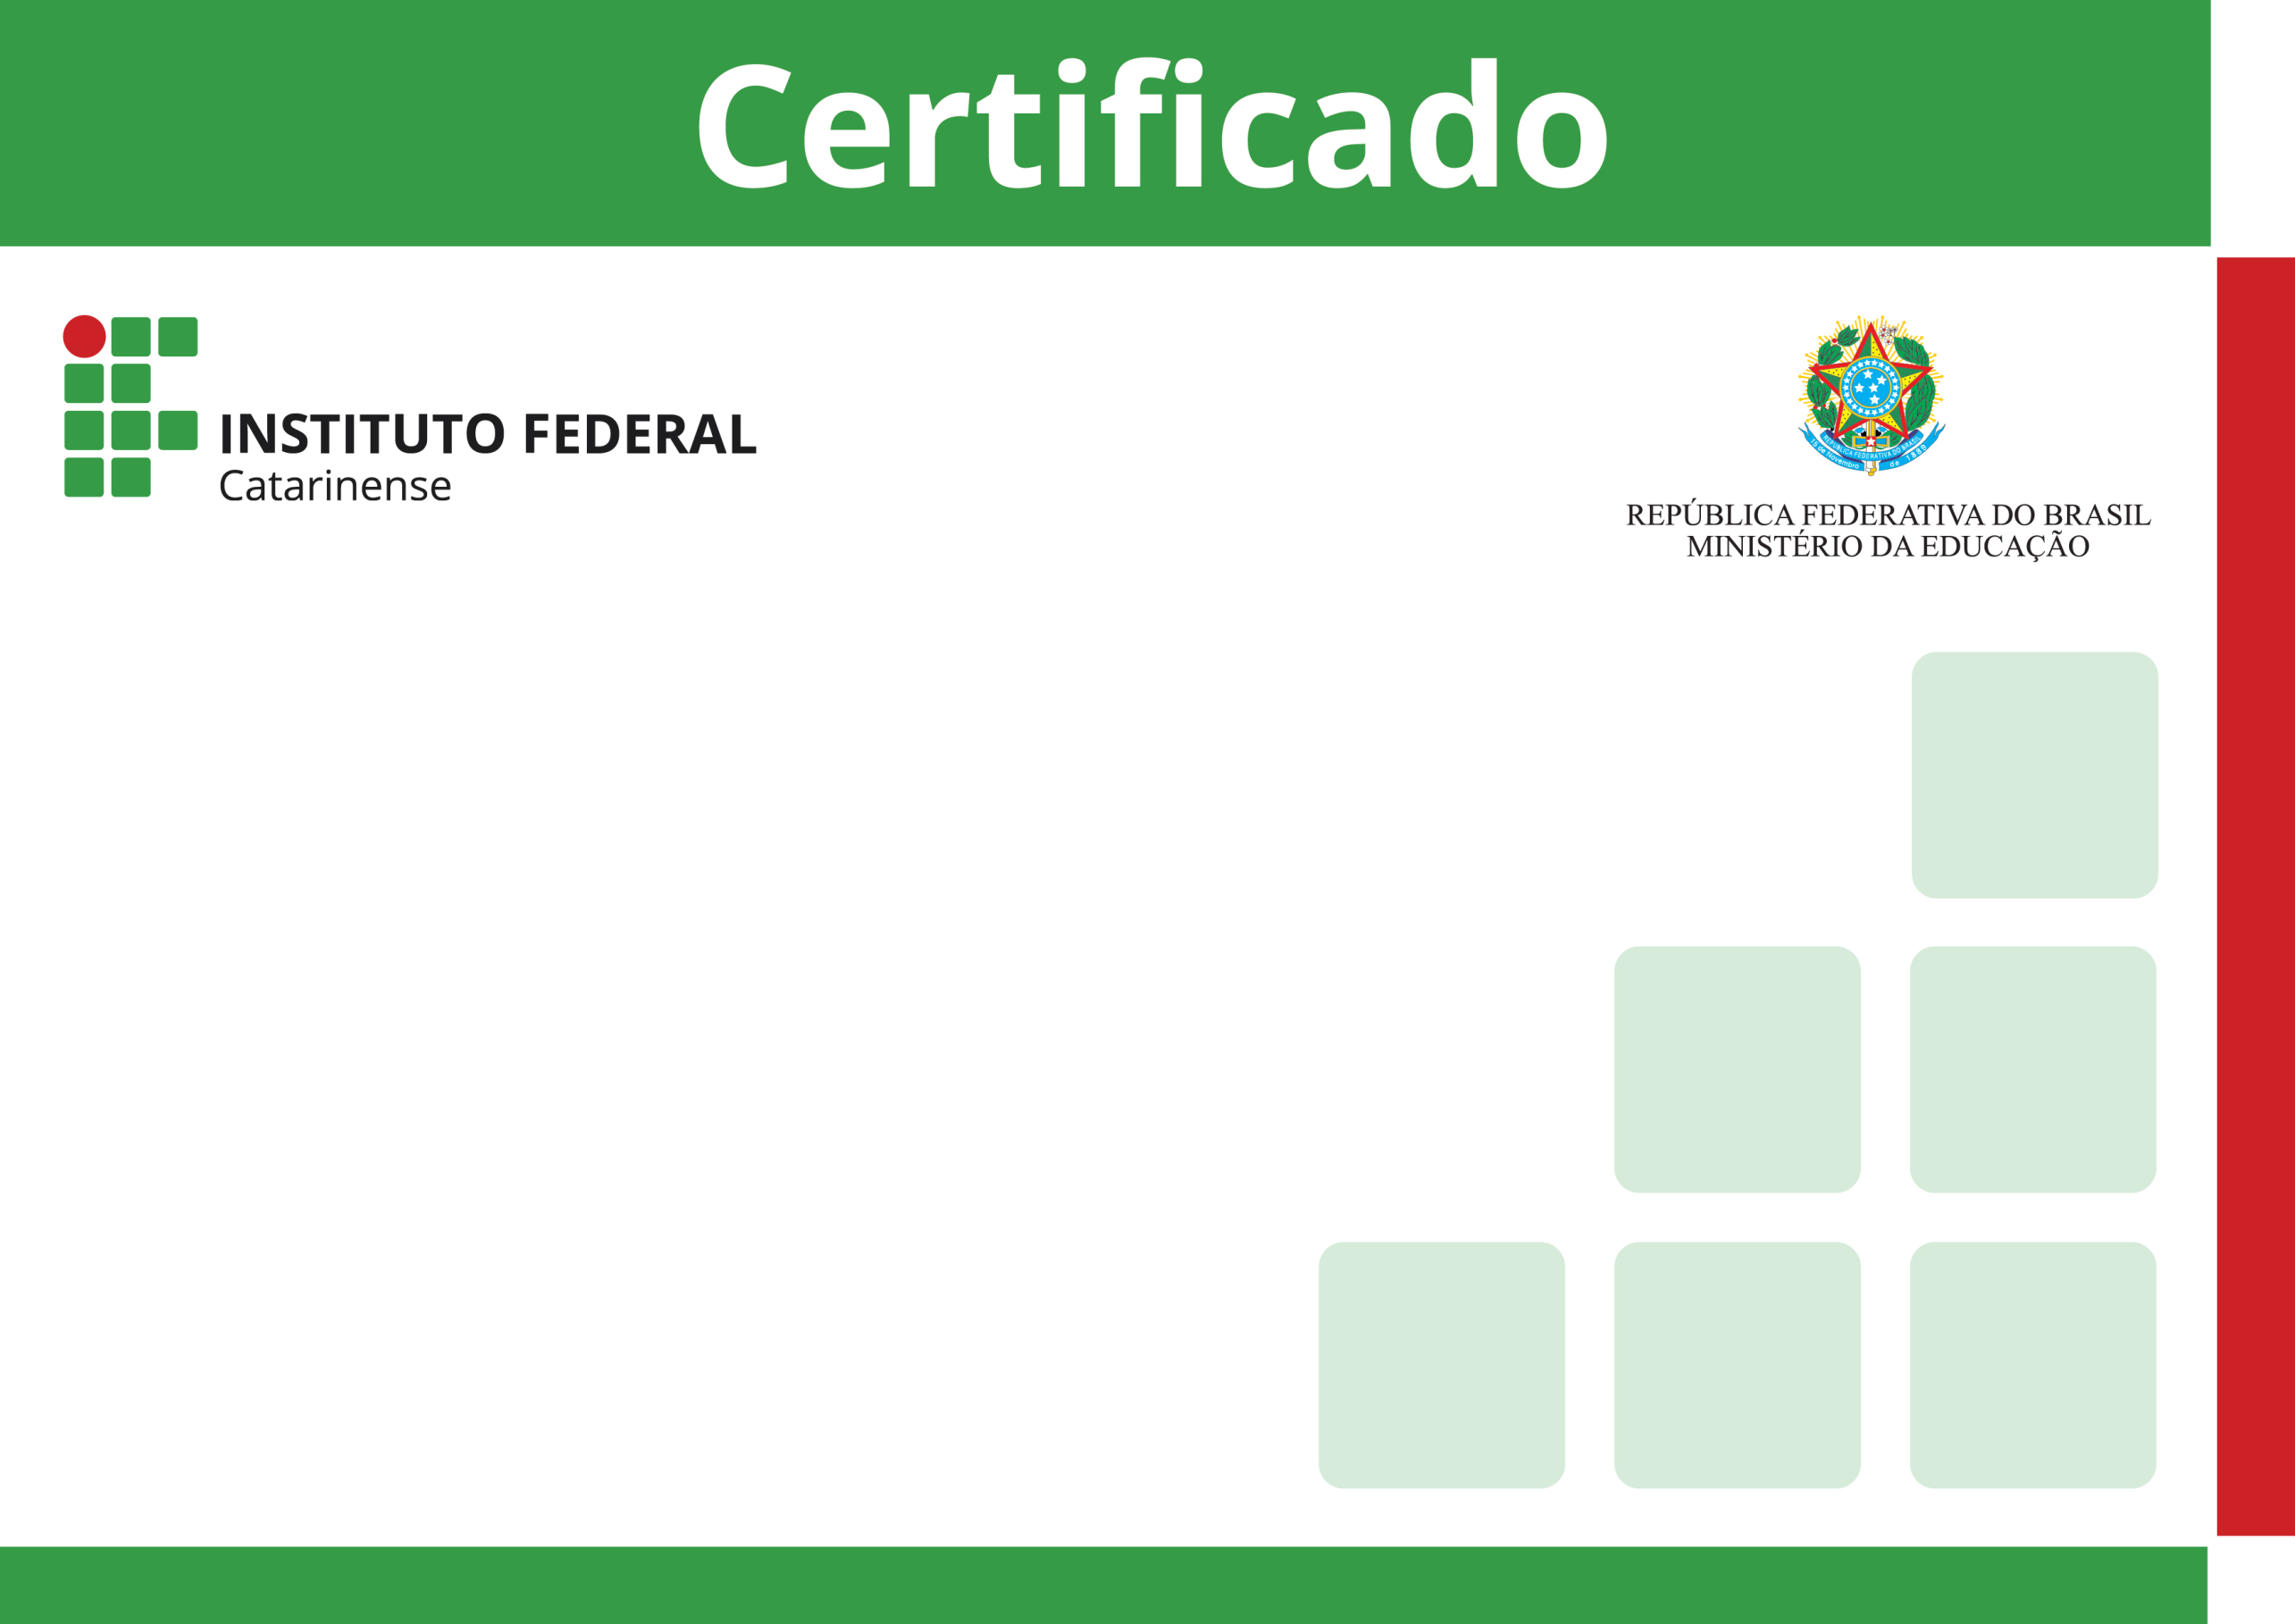



Certificamos que «NOME», nascido(a) em «Data_Nasc», em «NaturalidadeUF», portador(a) da Cédula de Identidade nº «RG», participou como avaliador (a) e orientador(a) do trabalho «nome do trabalho», sendo premiado como trabalho «premiação», na **“XXXIV FEIRA CATARINENSE DE MATEMÁTICA”**, promovida pela Comissão Central Organizadora, realizada em Massaranduba/SC, de 24 a 26 de outubro de 2018, com carga horária de 50 (Cinquenta) horas.

Massaranduba, 26 de outubro de 2018.

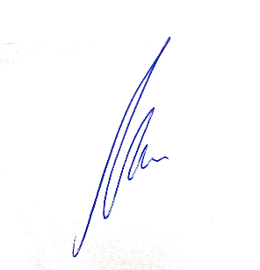

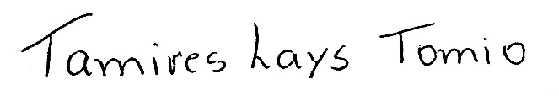

**Ricardo Kozoroski Veiga**

Diretor Geral – *Campus* Rio do Sul

Instituto Federal Catarinense

**Tamires Lays Tomio**

Presidente da CCO

Coordenadora do LEMIN/Massaranduba-SC

**Organização:**





Registrado na Coordenação do Curso de Licenciatura em Matemática – IFC *Campus* Rio do Sul, Número 00013/18, Livro 1.

|  |  |
| --- | --- |
| **ATIVIDADES DESENVOLVIDAS** | **CARGA HORÁRIA** |
| 1. Elaboração e orientação do projeto 2. Montagem do trabalho 3. Exposição do trabalho 4. Reunião de formação de avaliadores 5. Avaliação de Trabalhos | 28 h  04 h  08 h  02 h  08h |
| **CARGA HORÁRIA TOTAL** | **50 h** |